FACULDADE DE INFORMÁTICA E
ADMINISTRAÇÃO PAULISTA

CENTRO DE PÓS-GRADUAÇÃO

PROJETO DE DESENVOLVIMENTO DE SOLUÇÕES COORPORATIVAS
EM JAVA.
TURMA 12SCJ.

SISTEMA DE AUTOMAÇÃO DE PROCESSOS EM ESCRITÓRIO DE ADVOCACIA.
ROBSON OLIVEIRA DUARTE – RM 39190

Monografia de conclusão de curso apresentada
como exigência parcial para obtenção do título de pós-graduação Lato Sensu em
Desenvolvimento de soluções coorporativas em Java.

Orientador: MSc. Eduardo Endo

São Paulo 2011

Agradecemos a todos os professores que me ajudaram a adquirir o conhecimento suficiente para poder concluir este trabalho e a parceria realizada com o escritório de advocacia chammasgoldman.

Dedico este trabalho a minha família que me apoiou em total nesta empreitada para o sucesso e em especial a minha namorada Ana Mara, que foi o ponto chave para a realização da parceira com o escritório de advocacia chammasgoldman.
Sumário

Introdução. 5
1. Visão 6
1.1 Introdução 6
1.1.1 Propósito 6
1.1.2 Escopo 6
1.1.3 Definições, Acrônimos e Abreviações 6
1.2 Posicionamento 7
1.2.1 Oportunidade de Negócio 7
1.2.2 Descrição do Problema 7
1.2.3 Posicionamento do Produto 7
1.3 Descrição dos Stakeholders e Usuários 8
1.3.1 Descrição dos Stakeholders (Não Usuários) 8
1.3.2 Análise do Usuário 8
1.3.3 Ambiente do Usuário 8
1.3.4 Necessidades Chave dos Stakeholders e dos Usuários 9
1.3.5 Soluções Alternativas 9
2.0 Arquitetura 10
2.1 Introdução 10
2.2 Propósito 10
2.3 Escopo 10
2.4 Definições, Acrônimos e Abreviações 10
2.5 Visão Geral 10
2.5.1 Representação Arquitetural 11
2.5.2 Visão Lógica 11
2.5.3 Módulos do Sistema 13
2.5.4 Modelo de Domínio 15
3.0 Ambiente de Desenvolvimento 16
3.1 Eclipse IDE 16
3.2 JBoss Tools 16
3.3 MAVEN 17
3.4 M2E 17
3.5 SVN 17
4.0 Tecnologias 18
4.1 Camada Web 18
4.1.1 JSF 18
4.1.2 Prime Faces 22
4.1.3 XHTML 24
4.1.4 Facelets 25
4.1.5 JQuery 26
4.2 Camada de Serviço 27
4.2.1 EJB 27
4.2.2 Jasper Reports 32
4.3 Camada de Persistência 34
4.3.1 JPA 34
5.0 Ferramentas e Utilitários 37
5.1 JUnit 37
5.2 Mockito 39
6.0 Instalação 40
6.1Máquina Virtual 40
6.2 VirtualBox 40
6.3 O Ambiente 40
6.4 Instalando o VirtualBox 41
6.5 Instalando a Máquina Virtual 45
6.6 Iniciando a Máquina Virtual e o Sistema. 48
Conclusão 51
Referências Bibliográficas e Links 53

Introdução.

Este documento representa o Trabalho de Conclusão de Curso (TCC) do curso de Pós Graduação da instituição FIAP titulado como Desenvolvimento de Soluções Coorporativas em Java.
Tem como objetivo documentar o projeto desenvolvido para automatizar tarefas em um escritório de advocacia que são realizadas manualmente, nas partes de visão, arquitetura, ambiente de desenvolvimento, tecnologias, e procedimentos para instalação.
O projeto foi desenvolvido utilizando a plataforma Java, nas edições JSE (Java Stantard Edition) JEE (Java Entreprise Edition) que foram tecnologias bases do curso e teve objetivo unificar diversas disciplinas apresentadas no curso.

1. Visão

1.1 Introdução

O propósito desta seção é coletar, analisar e definir necessidades e características do LawOffice. Seu foco está localizado nas capacidades necessárias aos stakeholders e usuários do sistema e porque estas necessidades existem.

1.1.1 Propósito

Esta seção foi elaborada com a finalidade de definir, de forma inequívoca, o escopo do sistema permitindo um entendimento entre os principais envolvidos, facilitando a comunicação entre os desenvolvedores e servindo como instrumento de verificação dos objetivos a serem alcançados.

1.1.2 Escopo

A visão do LawOffice está associada à criação de um sistema web que permita a automação de alguns processos realizados em um escritório de Advocacia.

1.1.3 Definições, Acrônimos e Abreviações

Termo | Descrição
Stakeholder | Refere-se a todos os envolvidos num processo, por exemplo, clientes, colaboradores, investidores, fornecedores, comunidade etc.

1.2 Posicionamento

1.2.1 Oportunidade de Negócio

Este projeto visa automatizar processos em escritórios de Advocacia que ainda são realizados manualmente.

1.2.2 Descrição do Problema

A tabela abaixo apresenta um resumo da descrição dos problemas que deverão ser solucionados pelo projeto:

O problema de | Todos o gerenciamento de custas de clientes e caixa do escritório e agendamento de reuniões de compromisso de advogados são feito manualmente.
afeta | Todo o Escritório.
cujo impacto | Falta de controle e desorganização nos processos do escritório.
uma solução poderia ser | A adoção de um sistema que automatize todo esse processo que ainda é realizado manualmente.

1.2.3 Posicionamento do Produto

O LawOffice é um sistema que visa automatizar processos de um escritório de Advocacia que ainda são realizados manualmente. O desenvolvimento deste sistema objetiva primordialmente facilitar e organizar esses processos de forma clara e objetiva.

1.3 Descrição dos Stakeholders e Usuários

Os stakeholders envolvidos são colaboradores do escritório de advocacia que utilizarão o sistema para automatizar determinadas tarefas que ainda são realizadas manualmente.

1.3.1 Descrição dos Stakeholders (Não Usuários)

Papel | Nome dos Contatos | Responsabilidades
Cliente | Carlos Chammas | Advogado Responsável por efetuar as solicitações das funcionalidades do sistema e efetuar as validações e testes.
Desenvolvedor | Robson Oliveira Duarte | Desenvolvedor responsável por desenvolver o sistema.

1.3.2 Análise do Usuário

Tipo de Usuário | Nome dos Contatos | Responsabilidades
Secretária | Ana Mara Simões | Responsável por adicionar novos lançamentos de custas e caixa e agendamento de reuniões e compromisso.

1.3.3 Ambiente do Usuário

O usuário utilizará o navegador de sua preferência para acessar o sistema.

1.3.4 Necessidades Chave dos Stakeholders e dos Usuários
Nome/Chave/Ramal | Código da Necessidade |  | Descrição da Necessidade | Prioridade do Cliente(Crítico, Útil e Importante) | Observações
Secretária |  | NE01 | Efetuar Lançamento de Custas  Retirar Relatórios de Lançamentos de Custas  Realizar Transações de Caixa:  -Debitar  -Creditar  Efetuar agendamento de reuniões e compromissos | Importante

1.3.5 Soluções Alternativas

Uma alternativa disponível seria a utilização de planilhas, caso aconteça indisponibilidade do sistema.

2.0 Arquitetura

2.1 Introdução

O propósito desta seção é prover uma visão geral da arquitetura de software do sistema LawOffice. O sistema se constitui em um portal para automatização de processo dentro de um escritório de advocacia

2.2 Propósito

Esta seção provê uma visão compreensiva da arquitetura do sistema usando diferentes visões arquiteturais para compreender diferentes aspectos do sistema. Ele tem a intenção de capturar e conduzir as principais decisões arquiteturais que deverão ser feitas no sistema.

2.3 Escopo

Esta seção se aplica ao projeto LawOffice a ser desenvolvido como trabalho de conclusão do curso de pós graduação titulado com o nome de Desenvolvimento de Soluções Corporativas Java (SOA) da Faculdade FIAP

2.4 Definições, Acrônimos e Abreviações

Termo | Descrição
EJB | Entreprise Java Bean
JSF | Java Server Face
JPA | Java Persistence API
JEE | Java Entreprise Edition
JSE | Java Stantard Edition

2.5 Visão Geral

2.5.1 Representação Arquitetural

Essa seção descreve o que a arquitetura do software representa para o sistema, através de diferentes visões. As visões são, lógica, processo, distribuição.
A visão lógica, descreve as partes significantes da arquitetura a partir do modelo de projeto, bem como a sua decomposição em módulos.

2.5.2 Visão Lógica

Essa seção descreve as partes significantes da arquitetura a partir do modelo de projeto, bem como a sua decomposição em módulos.
A figura a seguir fornece uma visão lógica da arquitetura do sistema.

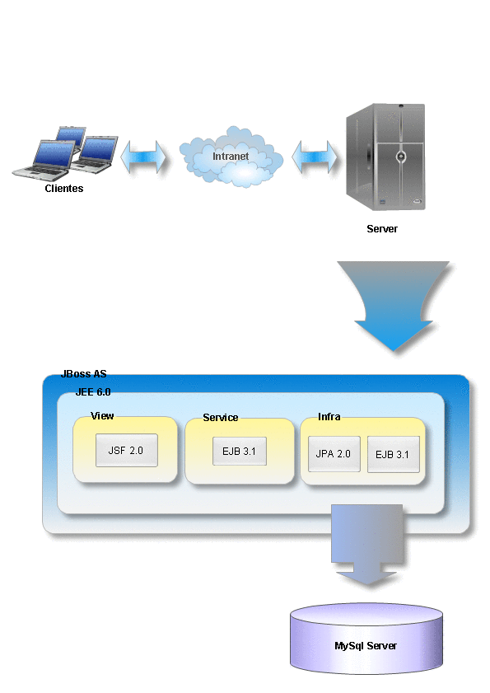

Como podemos observar na figura o acesso ao sistema pode ser realizado por qualquer computador que esteja conectado a intranet do escritório, como a interface do sistema é web basta o usuário ter um navegador instalado na sua máquina para poder utilizar o mesmo.
Realizando um zoom no servidor temos uma visão geral da arquitetura que está sendo executada nele está dividida da seguinte forma:

- JBoss Aplication Sever (JBoss AS) é um servidor de aplicação JEE open source desenvolvido pela Red Hat que foi utilizado fortemente no curso em diversas disciplinas, a versão utilizada no projeto foi a 7.0, recentemente lançada com diversas melhorias de performace e grandes mudanças na arquitetura interna do servidor em relação às versões anteriores.

- Java Enterprise Edition (JEE) é a plataforma Java para construção de sistemas coorporativos, ela fornece diversas API para desenvolvimento de aplicações distribuídas, escaláveis, seguras entre outros fatores que um sistema coorporativo deve ter como requisito. A versão utilizada no projeto é a JEE 6, essa versão sofreu diversas melhorias significativas em algumas de suas especificações, alguns exemplos são JSF 2.0 , EJB 3.1 , JPA 2.0 as quais são utilizadas no projeto.

- Camadas

A arquitetura do sistema foi divida em 3 camadas distintas como podemos observar na figura, e para cada camada foram utilizadas derteminadas tecnologias especificas para sua construção, nas quais são detalhadas na seção de tecnologias. Abaixo segue um resumo de cada camada:

View – responsável pela interação do usuário com o sistema, é uma camada web desenvolvida utilizando o MVC.

Service – possui os componentes de serviços do sistema dividido em módulos lógicos, onde esses serviços podem ser acessados localmente ou remotamente.

Infra – possui as entidades que representam o domínio do sistema e são responsáveis pelas operações de persistência desse domínio.

Mysql Sever é o SGBD ( Sistema Gerenciador de Banco de Dados ) utilizado no projeto para persistência de dados, a versão utilizada foi Community Server 5.5.15.

2.5.3 Módulos do Sistema

Essa seção descreve a decomposição do sistema em módulos

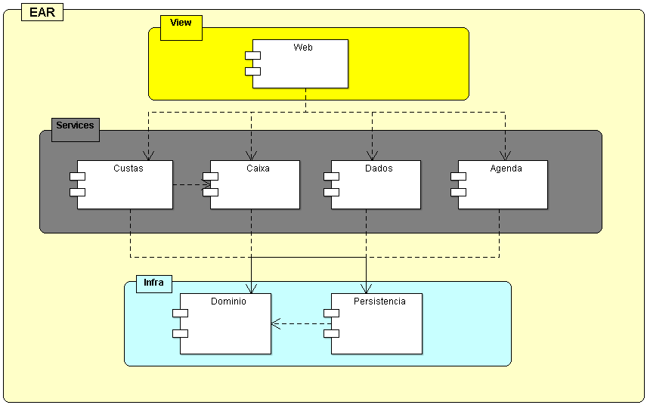

Através da figura acima podemos observar que as camadas do sistema possuem módulos que estão divididos pela sua função lógica, e o módulo EAR (Enterprise Archive) é responsável por realizar o empacotamento desses módulos para realizar a implantação no servidor. Abaixo segue um resumo dos módulos:

Web – responsável por atender as requisições do usuário através da interface gráfica e interagir com os módulos de serviços para atender tais requisições.

Custas – responsável por conter os serviços que estão relacionados a lançamentos de custas do escritório.

Caixa – responsável por conter os serviços de caixa do escritório , tais como serviços de crédito, débito e extratos para consulta.

Dados – responsável por conter os serviços cadastrais de pessoas do escritório, tais como colaboradores e clientes.

Agenda – responsável por conter os serviços de agendamentos de tarefas e compromissos dos colaboradores do escritório.

Domínio – possui as entidades que representa o domínio do sistema.

Persistência – reponsavél por todas as operações de persistência realizadas no sistema.

2.5.4 Modelo de Domínio

Essa seção descreve modelo de domínio do sistema:

í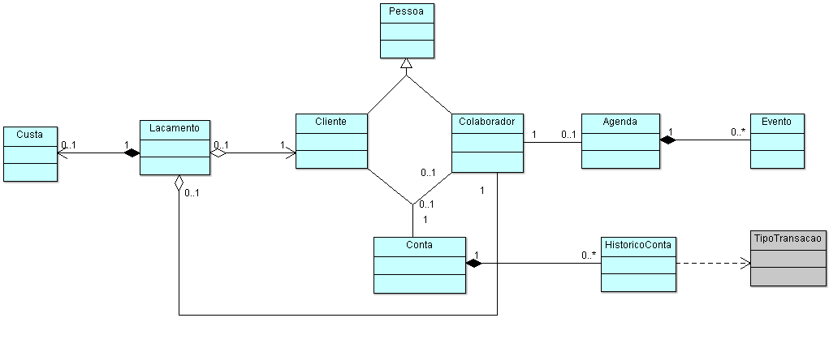

A figura acima representa as entidades e seus relacionamentos do domínio do sistema.

3.0 Ambiente de Desenvolvimento

3.1 Eclipse IDE

Eclipse é um ambiente de desenvolvimento de software de multi-linguagens conhecido também por ambiente de desenvolvimento integrado, baseado em plugins. Escrito em Java é uma das principais IDE para desenvolvimento de aplicações baseadas em Java, mas através de plugins é possível desenvolver para várias outras linguagens.
Originalmente desenvolvido pela IBM em novembro 2001 e a parte de 2004 passou a ser desenvolvido pela Eclipse Fundation, hoje está em sua versão 3.7 também conhecida como Indigo.
O Eclipse fornece um ambiente onde podemos executar, depurar, implantar as aplicações. Possui vários editores de código que fornecem recursos como auto-complete, verificador de sintaxe, recurso de correções de código entre outras facilidades para o desenvolvimento de um software. Através de seus plugins podemos estender a IDE para realizar integração desde frameworks, sistema de controle de versão até ferramentas de análise de código.

3.2 JBoss Tools

JBoss Tools é um conjunto de plugins para o eclipse para ajudar o desenvolvimento de aplicações baseada em JEE é um projeto desenvolvido pela JBoss uma divisão da Read Hat.
Entre os seus plugins o que foram utilizado no projeto são:

- JBoss AS Tools que proporciona integração com o JBoss AS , com ele é possível iniciar , parar e depurar o servidor.

- Visual Page Editor adiciona recursos para edição de páginas escritas em XHTML entre outras funcionalidades para codificar arquivos que estão relacionados com aplicações web , tais como arquivos CSS, HTML, JavaScript.

- Maven Tools fornece integração com M2E.

3.3 MAVEN

Maven é um projeto mantido pela Apache Foundation e tem como objetivo ser uma ferramenta para gerenciamento , construção e implantação de projetos Java, toda a parte de gerenciamento de dependência de um projeto pode ser feita de forma automática utilizando o maven, além de possuir vários plugins que facilitam no build do projeto.
Sua configuração é baseada em um arquivo chamado pom.xml Project Object Model, onde são declaradas todas as caracteristicas do projeto e suas dependências.

3.4 M2E

O m2e é um projeto incubado pela fundação eclipse que tem como objetivo integrar o eclipse com um projeto baseado no maven, ele adiciona ao eclipse editor de pom.xml , execução de build do maven entre outras facilidades para um projeto maven.

3.5 SVN

O SVN é um sistema de controle de versão de documentos, com ele é possível ter um controle de históricos dos arquivos, trabalho em equipe onde diversas pessoas podem trabalhar no projeto centralizando as versões em apenas um local ( SVN ) entre outras características.

4.0 Tecnologias

4.1 Camada Web

4.1.1 JSF

O JSF (Java Server Faces) é o framework de MVC padrão da plataforma Java. Foi incorporado na especificação JEE 5.0 com versão inicial de 1.0, e atualmente está na versão 2.0 que foi lançada junto com a versão 6.0 da especificação do JEE, para esse projeto utilizamos a versão mais recente da Tecnologia.
O framework é orientado a componente de interface e utiliza XHTML como padrão para criação da views (páginas web), mas a tecnologia JSP pode ser utilizada para esse propósito. As requisições são processadas pelo FacesServlet que carrega as views , constrói a árvore de componentes , processa os eventos e retorna a resposta da requisição o clico de vida do JSF pode ser visto na figura abaixo:
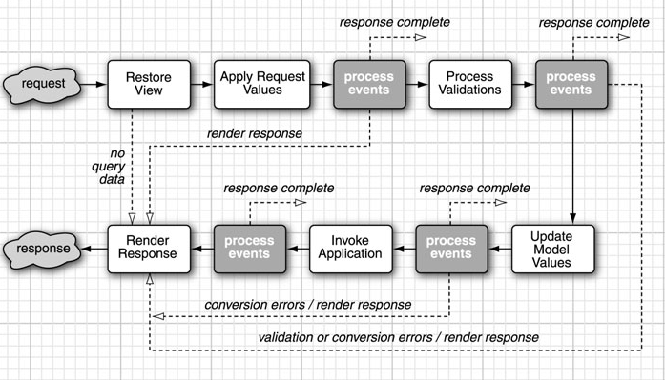

Possui um conjunto de componentes padrão para criação de componentes HTML como inputs, buttons , labels , table entre outros e um conjunto que fornece funcionalidades de formatações , validações , conversões e na versão 2.0 ganhou suporte a AJAX , o exemplo abaixo demonstra a utilização de um componente para exibição de um dado monetário utilizando o recurso de formatação utilizado no projeto.

<h:outputText value="#{custa.valor}">
<f:convertNumber pattern="R$ ###,###,###,##0.00"/>
</h:outputText>

Para integração das ações das views com o servidor temos os Managed Bean que são classes POJO que não dependem de nenhum recurso externo como implementação de alguma interface ou possuir herança de uma classe específica. A parte da versão 2.0 do framework para tal classe se tornar um Bean gerenciado pelo JSF basta utilizar a anotação @ManagendBean. Dentro do JSF os Managed Bean posssuim escopos definidos , tais escopos podem ser, Aplication, Session, Request, View.O exemplo abaixo demonstra um trecho de um Managed Bean utilizado no Projeto.

/**
*
* @author robson
*
* Manager Bean para página de /caixa/extrato.xhtml
*
*/
@ManagedBean
@ViewScoped
public class ExtratoMB extends AutoCompleteMB{

/**
* DTO representando o resultado da pesquisa.
*/
private ExtratoDTO extratoDTO;

/**
* Data inicial para filtrar a pesquisa do extrato.
*/
private Date dataInicial;

/**
* Data final para filtrar a pesquisa do extrato.
*/
private Date dataFinal;

/**
* Arquivo para dowload do .pdf do extrado do resultado da pesquisa.
*/
private StreamedContent fileExtrado;

/**
* serviços de extrato de {@link Custa}
*/
@EJB
private ExtratoServiceLocal extratoService;

/**
* Pesquisa o Extrato para o {@link Cliente} no periodo passado.
*/
public void pesquisarExtratoCliente(){
extratoDTO =
extratoService.getExtratoCliente(dataInicial, dataFinal, cliente)
if(extratoDTO.getItensExtrato().isEmpty()){
showMsgAlerta();
}else{
fileExtrado =
new DefaultStreamedContent(
new ByteArrayInputStream(extratoService.gerarExtrato(TipoExtrato.PDF)),
"application/pdf",
getNomeArquivo()
);
}
}

/**
* Pesquisa o Extrato para o {@link Colaborador} no periodo passado.
*/
public void pesquisarExtratoColaborador(){
extratoDTO =
extratoService
.getExtratoColaborador(
dataInicial,
dataFinal,
colaborador
);

if(extratoDTO.getItensExtrato().isEmpty()){
showMsgAlerta();
}
}

/**
* Retorna o nome do arquivo formatado
*
* @return {@link String}
*/
private String getNomeArquivo() {
return new StringBuffer(cliente.getNome().replace(" ", "-"))
.append("-")
.append(DateFormatUtils.format(dataInicial, "dd/MM/yyyy"))
.append("-")
.append("A")
.append("-")
.append(DateFormatUtils.format(dataFinal, "dd/MM/yyyy"))
.append(".pdf")
.toString();
}

/**
* exibi msg de alerta.
*/
private void showMsgAlerta() {
addMsgAlerta(
null,
null,
"Não foi encontrado lançamentos para esse periodo"
);
}

// >>> GETS e SETS do MB <<<

public Date getDataInicial() {
return dataInicial;
}

public void setDataInicial(Date dataInicial) {
this.dataInicial = dataInicial;
}

public Date getDataFinal() {
return dataFinal;
}

public void setDataFinal(Date dataFinal) {
this.dataFinal = dataFinal;
}

public ExtratoDTO getExtratoDTO() {
return extratoDTO;
}

public void setExtratoDTO(ExtratoDTO extratoDTO) {
this.extratoDTO = extratoDTO;
}

public StreamedContent getFileExtrado() {
return fileExtrado;
}

public void setFileExtrado(StreamedContent fileExtrado) {
this.fileExtrado = fileExtrado;
}
}

4.1.2 Prime Faces

Apesar do JSF fornecer componentes padrão para a criação de views , existem suítes de componentes open source, que fornecem a criação de interfaces RIA (Rich Internet Application) que são Aplicações Web que possuim características de aplicações Desktop.
O Prime Face é uma suíte de componentes para JSF 2.0 que possui mais de 100 componentes para construção de interfaces RIA, possui componentes como HTMLEditor , AutoComplete , Charts , Dialog, DataTable entre outros além de possuir 30 Temas que são totalmente customizáveis .
Todos os seus componentes possuem suporte a AJAX nativo ou podem ser utilizados também com o AJAX padrão do JSF 2.0.Ele utiliza como padrão a biblioteca JQuery para criação dos Java Scripts utilizados pelos seus componentes e o JQuery-UI para criação dos componentes e os seus temas.
A versão utilizada no projeto é a 2.2.1 que já tem suporte a web-fragment do JEE 6.0 onde não há necessidade de configuração adicional para sua utilização. Além disso, o Prime Faces não possui dependências externas e seus componentes possuim suporte aos principais browsers do mercado.
Para utilizar o Prime Faces nas view basta declarar o seu name space no XHTML conforme o exemplo abaixo:

<ui:composition xmlns="http://www.w3.org/1999/xhtml"
xmlns:ui="http://java.sun.com/jsf/facelets"
xmlns:h="http://java.sun.com/jsf/html"
xmlns:f="http://java.sun.com/jsf/core"
xmlns:p="http://primefaces.prime.com.tr/ui"
template="/WEB-INF/templates/template.xhtml">

Abaixo segue um exemplo de componente de Auto Complete utilizado no projeto:

<p:autoComplete id="colaborador"
value="#{fluxoMB.colaborador}" completeMethod="#{fluxoMB.listarColaboradores}"
var="colaborador"
itemLabel="#{colaborador.nome}"
itemValue="#{colaborador}"
converter="colaboradorConverter"
validator="colaboradorValidator"
size="30"/>

Abaixo o resultado de uma consulta feita no componente de Auto Complete:

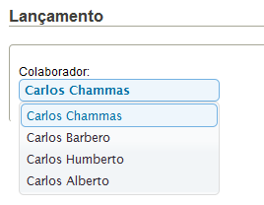

4.1.3 XHTML

A partir do JSF 2.0 o XHTML se tornou o padrão para construções da interface de uma aplicação web. O XHTML ou eXtensible Hypertext Markup Language e uma reformulação do HTML que possui sua base em XML. A idéia é combinar tags de marcação do HTML com as regras do XML.Com isso é possível que o XHTML possa ser interpretado por qualquer dispositivo.

Umas das vantagens de utilizar o XHTML é que o HTML gerado se torna limpo e bem formatado, ficando rápida a sua interpretação pelos browsers sendo que os mesmo não precisam ficar decidindo sobre renderização de erros de código. A versão utilizada no projeto do XHTML é a 1.0. A especificação do XHTML é mantida pela W3C órgão responsável pelos padrões Web.Abaixo segue um trecho do código em XHTML utilizado no projeto:

<div>
<h:outputLabel value="#{msg.labelValor}:" for="valorCliente"/>
<p:inputText value="#{creditoMB.valor}"
id="valorCliente"
size="10"
onkeypress="nofificationBarCliente.hide()"
validator="valorValidator"
/>
</div>

4.1.4 Facelets

Em versões anteriores a 2.0 do JSF o Facelets era um subprojeto mantido pela comunidade java.net, Na versão 2.0 foi incorporada ao JSF tornando-se tecnologia padrão para a renderização das páginas JSF.
O Facelets utiliza XTHML para criação das views, possui um conjunto de tag libs adicional para o JSF, suporte a EL ( Expression Language ), com ele é possível a criação de templates e de componentes JSF customizados.
Umas das grandes vantagens de utilização do Facelets em relação a tecnologia JSP é pelo fato de que o Facelets não utiliza a engine do JSP onde a página escrita em JSP e compilada para um Servlet com isso o Facelets se torna de 30% a 50% mais rápido que JSP.Abaixo segue o template utilizado no projeto para a criação das páginas:

<!DOCTYPE html PUBLIC "-//W3C//DTD XHTML 1.0 Transitional//EN" "http://www.w3.org/TR/xhtml1/DTD/xhtml1-transitional.dtd">
<html xmlns="http://www.w3.org/1999/xhtml"
xmlns:h="http://java.sun.com/jsf/html"
xmlns:ui="http://java.sun.com/jsf/facelets"
xmlns:p="http://primefaces.prime.com.tr/ui" >

<h:head>
<title><ui:insert name="title">Default Title</ui:insert></title>
<h:outputStylesheet name="style.css" library="css"/>
<h:outputStylesheet name="superfish.css" library="css"/>
<h:outputStylesheet name="jquery-ui-1.8.10.custom.css" library="css"/>
<ui:insert name="css"></ui:insert>
</h:head>

<h:body>
<div id="wrapper">
<div id="header">
<ui:include src="/WEB-INF/elements/header.xhtml" />
</div>
<div id="menu">
<ui:include src="/WEB-INF/elements/menu.xhtml" />
</div>
<div id="page">
<ui:include src="/WEB-INF/elements/page.xhtml" />
</div>
<div id="footer">
<ui:include src="/WEB-INF/elements/footer.xhtml" />
</div>
<div id="js">
<h:outputScript name="supersubs.js" library="js" />
<h:outputScript name="superfish.js" library="js" />
<h:outputScript name="geral.js" library="js" />
<ui:insert name="js"></ui:insert>
</div>
</div>

</h:body>
</html>

4.1.5 JQuery

Apersar do JSF fornecer os seus componentes para criação das views e o Prime Faces adicionar componentes RIA, em algumas situações se faz necessário escrever código JavaScript para realizar a interação com as interfaces.
JQuery é uma biblioteca JavaScript open source que foi criada para facilitar a construção de scripts no lado do cliente. Sua sintaxe possibilita a fácil navegação em documentos HTML e dá suporte a extensão para criação de plugins.
Possui recursos para seleção de elementos DOM, eventos HTML, manipulação de CSS, suporte para efeitos, animações e AJAX, é cross-browser, ou seja, foi projetada para funcionar nos principais browsers do mercado. Hoje o JQuery é a biblioteca JavaScript mais utilizada pelos desenvolvedores web, grandes players do mercado de TI, como o google , utilizam JQuery em seus portais, web site. Abaixo segue um exemplo de utilização no projeto:

// faz o bind no evento de click do btn remover no carregamento da página
jQuery(function() {
jQuery("#btnRemover").click(function() {
jQuery("#btnEditar")
.attr('disabled', true)
.addClass('ui-button-disabled ui-state-disabled');

jQuery("#btnRemover")
.attr('disabled', true)
.addClass('ui-button-disabled ui-state-disabled');
});
});

4.2 Camada de Serviço

4.2.1 EJB

A camada de serviço foi desenvolvida utilizando a Tecnologia EJB (Enterprise Java Beans).EJB é uma das principais especificações do JEE e são componentes que excetuam dentro de um servidor de aplicações que implementa a especificação do JEE.
Os seus principais objetivos são facilitar o desenvolvimento de aplicações baseada em componentes distribuídos, transacionais, seguros e portáveis. Ao desenvolver um componente em EJB o desenvolvedor não terá preocupação com a programação de toda a complexa infra-estrutura de executar componentes distribuídos, transacionados entre outros recursos que são oferecidos pela Tecnologia.
Ouve uma grande mudança da versão 2.1 para a versão 3.0 devido a introdução de annotations no Java. Até a versão 2.1 era necessário escrever arquivos XML para realizar a configuração e implantação dos componentes no servidor. A partir da versão 3.0 foi adicionado à especificação um conjunto de annotations para realizar tal trabalho.Hoje a especificação está na versão 3.1 versão utilizada no projeto e foram adicionadas grandes melhorias em relação a 3.0.
A partir da versão 3.0 EJB são classificados em dois tipos distintos, o primeiro são os Session Beans que representam objetos de negócio de uma aplicação e estão classificados em três tipos, o Stateful que são objetos que armazenam o seu estado e que estão limitados apenas a um cliente. O outro é o Stateless que não possui estado e pode ser utilizado por vários clientes e os Singleton que são instanciados apenas uma vez pela aplicação. Os Sessions Beans necessitam de uma interface para realizar o seu contrato de Serviço com os seus clientes. Na camada de serviço da aplicação foram utilizados os stateful e stateless de Session Beans.Abaixo segue um exemplo de Session Bean utilizado no projeto:

/**
* Interface de Serviço para realizar operações no caixa do escritório.
*
* @author robson
*
* @see {@link CaixaServiceBean} {@link CaixaServiceLocal} {@link CaixaServiceRemote}
*
*/
public interface CaixaService {

/**
* Realiza o crédito na {@link Conta} passada.
*
* @param conta para realizar o crédito.
* @param valor do crédito
* @param data realizada o credito.
* @return {@link Conta} com o valor créditado.
* @throws IllegalArgumentException quando {@link Conta} estiver nula ou nao possuir id ou nao ser encontrada , valor do credito nulo ou menor que zero, data nula*/
public Conta creditar(Conta conta, BigDecimal valor, Date data);

/**
* Realiza o débito na {@link Conta} passada.
*
* @param conta para realizar o débito.
* @param valor do débito.
* @param data realizada o debito.
* @return {@link Conta} com o valor débitado.
* @throws IllegalArgumentException quando a {@link Conta} estiver nula ou nao possuir id ou nao ser encontrada , valor do credito nulo ou menor que zero, data nula. */
public Conta debitar(Conta conta, BigDecimal valor, Date data);

}

/**
*
* Interface para acesso local para os serviços dos caixa
*
* @author rduarte
*
*/
public interface CaixaServiceLocal extends CaixaService{

}

/**
* Interface para acesso remote dos serviços do caixa
*
* @author rduarte
*
*/
public interface CaixaServiceRemote extends CaixaService{
}

/**
* Implementação para a Interface de serviços de caixa do escritório.
*
* @author robson
*
*/
@Stateless
@Local(CaixaServiceLocal.class)
@Remote(CaixaServiceRemote.class)
public class CaixaServiceBean implements CaixaService {

/**
* Dao para operacoes de persistencia para {@link Conta}.
*/
@EJB
private ContaDao contaDao;

@Override
public Conta creditar(Conta conta, BigDecimal valor, Date date){
validarParamentros(conta, valor,date);

conta = getConta(conta);

contaDao.salvar(
new HistoricoConta(
date,
TipoTransacao.CREDITO,
valor,
conta.getSaldo(),
conta
)
);

conta.setSaldo(
conta.getSaldo().add(valor)
);

return contaDao.atualizar(conta);
}

@Override
public Conta debitar(Conta conta, BigDecimal valor, Date date){
validarParamentros(conta, valor, date);

conta = getConta(conta);

contaDao.salvar(
new HistoricoConta(
date,
TipoTransacao.DEBITO,
valor,
conta.getSaldo(),
conta
)
);

conta.setSaldo(
conta.getSaldo().subtract(valor)
);

return contaDao.atualizar(conta);
}

/**
* Retorna a Conta pelo contexto do EntityManager
*
* @param conta passda para adicionar ao contexto do EntiyManager.
* @return {@link Conta} no contexto do EntityManager.
* @throws CaixaException caso a {@link Conta} não seja encontrada na base * de dados.
*/
private Conta getConta(Conta conta){
conta = contaDao.localizar(Conta.class, conta);
if(conta == null)
throw new IllegalArgumentException("Conta não encontrado");
return conta;
}

/**
*
* Realiza as validações dos parametros passado para realizar as operações * de caixa.
*
* @param conta a ser validada.
* @param valor a ser validado.
* @param date a ser validada.
*/
private void validarParamentros(Conta conta, BigDecimal valor, Date date) {
if(valor == null || valor.doubleValue() < 0)
throw new IllegalArgumentException(
"O valor está nulo ou é menor que 0");
if(conta == null || conta.getId() == null)
throw new IllegalArgumentException(
"Conta está nula ou nao contém ID");
if(date == null)
throw new IllegalArgumentException("Data está nula");
}

public void setContaDao(ContaDao contaDao) {
this.contaDao = contaDao;
}
}

O segundo tipo são os Message-Driven Bean também conhecidos como MDB que são utilizados para processamentos de mensagens Assíncronas.Geralmente atuam como ouvintes de mensagens JMS ( Java Message Server ).A grande diferença entre os MDBs e os Session Beans é que eles não possuiem acesso através de cliente . No projeto não foram utilizados os Message-Drive Beans.

4.2.2 Jasper Reports

Para a geração de relatórios no projeto utilizamos o Jasper Reports é um projeto open source totalmente desenvolvido em Java e atualmente é o mais utilizado para geração de arquivos HTML, PDF , CVS entre outros.
O Design dos relatórios fica localizado em um arquivo .jrxml que é um XML que armazena todas as definições dos relatórios, neles então ele é compilado para um arquivo .jasper. Para a geração e compilação desse arquivo iReport é a principal ferramenta visual, ela possui um grande conjunto de opções para a criação do design dos relatórios.
O Jasper suporta vários tipos de fonte de dados para alimentar o relatório como XML, JDBC , Collections entre outros.Abaixo segue um exemplo utilizado no projeto para exibição de extrato de cliente com Bean Collections.

/**
*
* Implementação do {@link ExtratoReport} para geração de PDF utilizando Jasper Report 4.2.
*
* @author robson
*
*/
public class ExtratoReportJasperPDF extends ExtratoReportJasperBase {

@Override
public byte[] gerarExtrato(ExtratoDTO extratoDTO) {
if(extratoDTO == null)
throw new IllegalArgumentException("Extrato DTO nulo");

JRBeanCollectionDataSource jrBeanCollectionDataSource =
new JRBeanCollectionDataSource(extratoDTO.getItensExtrato());

try {

JasperPrint jasperPrint =
JasperFillManager.fillReport(
this.getClass().getResourceAsStream("/jasper/extrato-custas.jasper"),
getMapParametros(extratoDTO),
jrBeanCollectionDataSource
);

return JasperExportManager.exportReportToPdf(jasperPrint);

} catch (JRException e){
throw new ExtratoReportException(e);
}
}
}

Abaixo o resultado de um relatório:
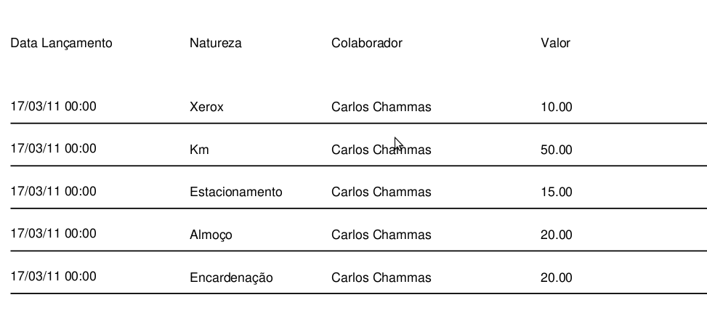

Camada

4.3 Camada de Persistência

4.3.1 JPA

A partir do JEE 5.0 a parte de Entity Beans das versões 2.0 e 2.1 do EJB foi repassada para a Java Persistence API (JPA).No JEE 6.0 a especificação está na versão 2.0 e obteve grandes melhorias em relação a sua versão 1.0.
Com JPA o mapeamento objeto/relacional se tornou muito mais fácil de ser desenvolvido. API fornece um conjunto de anotações para realizar esse mapeamento dessa forma uma simples classe em Java pode ser tornar um Entity Bean. Abaixo segue um exemplo de uma Entidade utilizada no projeto.

/**
* Representa uma conta do {@link Cliente} ou {@link Colaborador} no escritório
*
* @author robson
*
*/

@Entity
@Table(name="CONTA")
public class Conta implements EntityBase{

/**
* Identificador da classe.
*/
@Id
@GeneratedValue(strategy = GenerationType.IDENTITY)
@Column(name="ID")
private Long id;

/**
* Saldo da conta.
*/
@Column(name="SALDO", precision = 19 , scale = 2)
private BigDecimal saldo;

/**
* Historicos de transações da conta.
*/
@OneToMany(mappedBy="conta", cascade = CascadeType.ALL)
private List<HistoricoConta> historicos;

/**
* Cliente da Conta.
*/
@OneToOne(mappedBy="conta")
private Cliente cliente;

/**
* Colaborador da conta.
*/
@OneToOne(mappedBy="conta")
private Colaborador colaborador;

public Long getId() {
return id;
}

public void setId(Long id) {
this.id = id;
}

public BigDecimal getSaldo() {
return saldo;
}

public void setSaldo(BigDecimal saldo) {
this.saldo = saldo;
}

public List<HistoricoConta> getHistoricos() {
return historicos;
}

public void setHistoricos(List<HistoricoConta> historicos) {
this.historicos = historicos;
}

public Cliente getCliente() {
return cliente;
}

public void setCliente(Cliente cliente) {
this.cliente = cliente;
}

public Colaborador getColaborador() {
return colaborador;
}

public void setColaborador(Colaborador colaborador) {
this.colaborador = colaborador;
}

}

Além da parte de ORM, JPA simplifica o desenvolvimento da persistência de objetos em um banco de dados relacional. Uma das suas principais interfaces é a EntityManager que possui um conjunto de métodos para realizar as operações básicas usada em um banco relacional ( CRUD ) e também fornece recursos para a criação de consultas avançadas que podem ser criadas através de JPAQL , CriteriaQuery ou SQL nativo. Abaixo segue um exemplo utilizado no projeto para realizar tais operações.

/**
* Implementação Base para o {@link BaseDao} utilizando a tecnoliga EJB 3.1.
*
* @author robson
*
*/
public class BaseDaoBean implements BaseDao {

@PersistenceContext(name="lawoffice-persistencia")
protected EntityManager entityManager;

@Override
public <T extends EntityBase> T atualizar(T t) {
return entityManager.merge(t);
}

@Override
public <T extends EntityBase> void remover(Class<T> c, T t) {
entityManager.remove(localizar(c, t));

}

@Override
public <T extends EntityBase> T localizar(Class<T> c, T t) {
return entityManager.find(c, t.getId());
}

@Override
public <T extends EntityBase> T salvar(T t) {
return entityManager.merge(t);
}

@Override
public <T extends EntityBase> List<T> listar(Class<T> c) {

CriteriaQuery<T> criteriaQuery =
entityManager
.getCriteriaBuilder()
.createQuery(c);

criteriaQuery.from(c);

return entityManager
.createQuery(criteriaQuery)
.getResultList();
}

5.0 Ferramentas e Utilitários

5.1 JUnit

Junit é um framework open source para criação de teste de unidade, com ele podemos testar se cada método de uma classe funciona de forma esperada sendo possível exibir erros e falhas, dessa forma podemos garantir uma melhor qualidade no comportamento de uma classe.
Toda camada de serviço do projeto possui teste de unidades para as classes que implementam as interfaces de serviços, com esses testes de unidade podemos garantir uma melhor qualidade nas implementações e que possíveis refatorações ou manutenções dessas classes não quebrem esse comportamento já testado. Abaixo segue um exemplo de teste de unidade utilizado no projeto.

/**
*
* Teste de unidade para {@link ExtratoReportJasperPDF}.
*
* @author rduarte
*
*/
public class ExtratoReportJasperPDFTest {

private ExtratoReportJasperPDF extratoReportPDF;

@Before
public void setUp() throws Exception {
extratoReportPDF = new ExtratoReportJasperPDF();
}

@After
public void tearDown() throws Exception {
extratoReportPDF = null;
}

@Test(expected=IllegalArgumentException.class)
public void deveDisparaUmaExcecaoQuandoExtratoDTONulo() {
extratoReportPDF.gerarExtrato(null);
}

@Test()
public void deveRetornaUmMapComParmentros() {

Map<String, String> parametros =
extratoReportPDF.getMapParametros(
new ExtratoDTO(
"Robson",
new BigDecimal(111222.22),
new BigDecimal(222300.22),
new Date(),
new Date()
)
);

assertNotNull(parametros);
assertEquals("R$ 111.222,22", parametros.get("SALDO_ANTERIOR"));
assertEquals("R$ 222.300,22", parametros.get("SALDO_ATUAL"));
assertEquals(DateFormatUtils.format(
new Date(), "dd/MM/yyy"), parametros.get("DATA_INICIAL"));
assertEquals(DateFormatUtils.format(
new Date(), "dd/MM/yyy"), parametros.get("DATA_FINAL"));
assertEquals("Robson", parametros.get("NOME_PESSOA"));

}

@Test()
public void deveRetornaByteArray() {
byte[] extrato =
extratoReportPDF.gerarExtrato(
new ExtratoDTO(
"Robson",
new BigDecimal(111222.22),
new BigDecimal(222300.22),
new Date(),
new Date()
)
);

assertNotNull(extrato);
}

}

5.2 Mockito

Mock Object são objetos que simulam os comportamentos de outros objetos de forma controlada, onde podemos simular as dependências de uma classe ao escrever os seus testes de unidade.
O Mockito é um framework que facilita a criação desses mocks objects, e ele foi utilizado nos testes unitários da camada de serviço, sua escolha deve-se ao fato de ser possível com ele simular os comportamentos dos objetos de forma clara e simples. Abaixo seguem trechos de um teste de unidade que utiliza o mockito.

@Test(expected=IllegalArgumentException.class)
public void deveDispararUmaExcecaoContaComDataNulaCreditando(){
Conta conta = new Conta();
conta.setId(1L);

when(
contaDao.localizar(Conta.class, conta)
).thenReturn(conta);

caixaBean.creditar(conta, new BigDecimal(0), null);
}

@Test()
public void deveCreditarQuandoParametrosValidos(){
Conta conta = new Conta();
conta.setId(1L);
conta.setSaldo(new BigDecimal(0));
conta.setHistoricos(new ArrayList<HistoricoConta>());

when(
contaDao.localizar(Conta.class, conta)
).thenReturn(conta);

when(
contaDao.atualizar(conta)
).thenReturn(conta);

conta = caixaBean.creditar(conta, new BigDecimal(1), new Date());

assertNotNull(conta);
assertEquals(new BigDecimal(1), conta.getSaldo());
}

6.0 Instalação

6.1Máquina Virtual

Máquina virtual ou (Virtual Machine – VM) são máquinas implementadas através de software, que são capazes de simular uma máquina real. Com uma máquina virtual podemos rodar um Sistema Operacional sem a necessidade de uma máquina física com a vantagem de poder replicar entre outras máquinas virtuais a mesma configuração de um sistema operacional.
Devido a estas facilidades que uma VM disponibiliza, escolhi criar uma VM com o ambiente de desenvolvimento e execução do projeto totalmente configurado.

6.2 VirtualBox

Para realizar a virtualização do ambiente do projeto iremos utilizar o VirtualBox como software de virtualização.O VirtualBox foi desenvolvido originalmente pela Sun MicroSystems e hoje é mantido pela Oracle, a razão da sua escolha é de ser um projeto Opens Source e de fácil utilização.

6.3 O Ambiente

O Ambiente virtualizado está na plataforma Windows e a sua versão é o Windows XP com Service Pack 3, como se trata de um VM o VirtualBox pode ser instalado nas plataforma que ele possui suporte, como Windows, Linux , Solaris e OS X.
Porém, aqui nesse manual de instalação iremos utilizar como plataforma o Windows e o VirtualBox na sua versão 4.1.0 que pode ser obtida no DVD do TCC.

6.4 Instalando o VirtualBox

A instalação do VirtualBox é bem simples e segue o padrão de instalações de softwares na plataforma Windows, basta ter os direitos no Sistema Operacional para instalar software.
Inicie a instalação com um duplo clique no arquivo executável que está localizado no diretório de instalação do DVD do TCC e a seguinte tela vai aparecer:

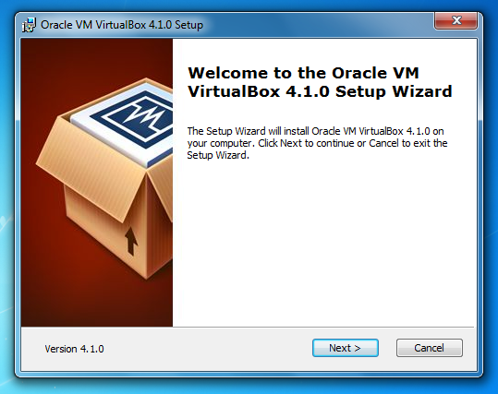
Tela incial do wizard de instalação.

Clique no botão Next e a tela de setup abaixo será exibida:

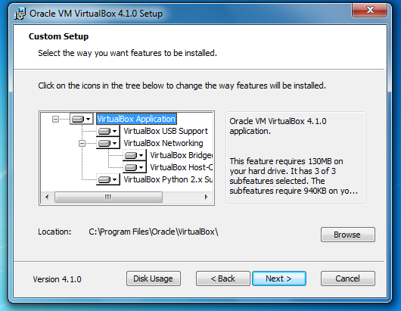
Tela de setup.

Nessa Tela temos a opção de customizar a instalação, iremos deixar as configurações padrões, então clique novamente no botão Next e a seguinte tela de opção de criação de atalhos irá surgir, deixamos novamente as opções padrões.

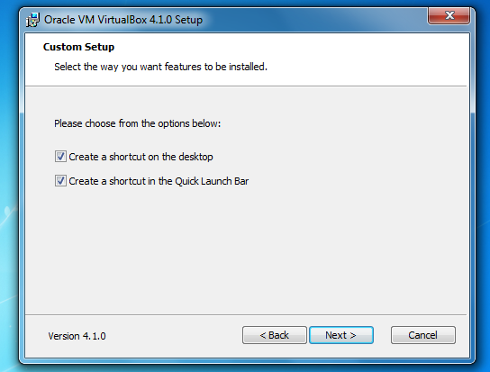
Tela opção de criação de atalho
Novamente clique no botões Next e a seguinte tela de aviso que a conexão de rede será reiniciada por alguns instantes no procedimento da instalação.
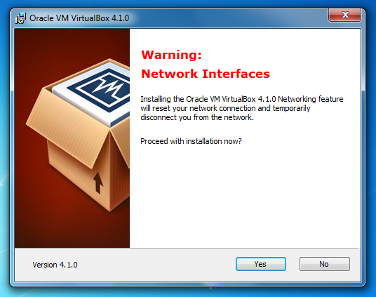
Tela de aviso de interface de rede.

Clique no botão Yes e a tela final do wizard ira aparecer.

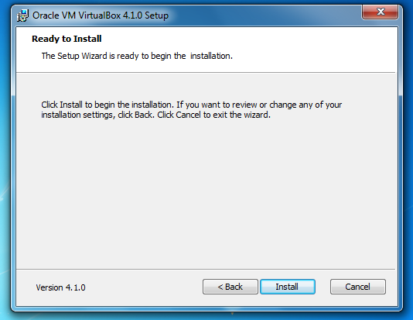
Tela final do wizard de instalação.

Clique no botão install para iniciar a instalação.

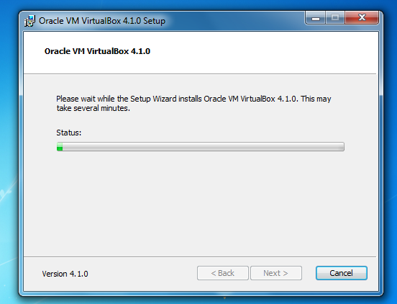
Tela de instalação.

Após o termino da instalação clique no botão finish e o VirtualBox foi instalado com sucesso.
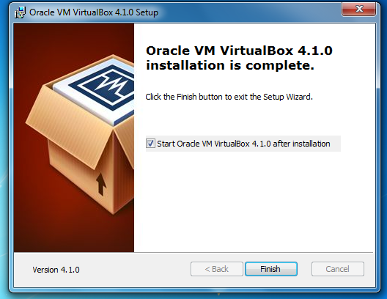
Tela final da instalação.

6.5 Instalando a Máquina Virtual

Para realizar a instalação da máquina virtual , precisamos iniciar o VirtualBox, copiar o arquivo ( windows xp - ambiente tcc.ova ) encontrado no diretório de instalação do DVD do TCC.

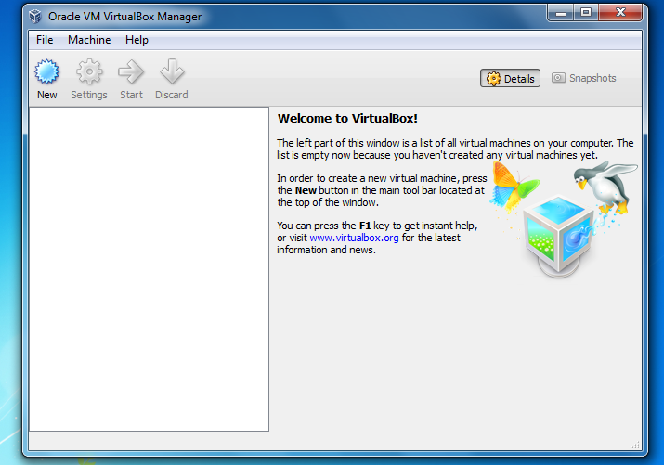
Tela inicial do virtual box.

Para importar a VM clique no menu file > Import Appliance:

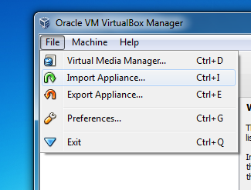
Menu file.

Após clicar uma tela de wizard de importação do Virtual Box irá surgir, clique no botão Choose e selecione o arquivo windows xp - ambiente tcc.ova e clique no botão Next.

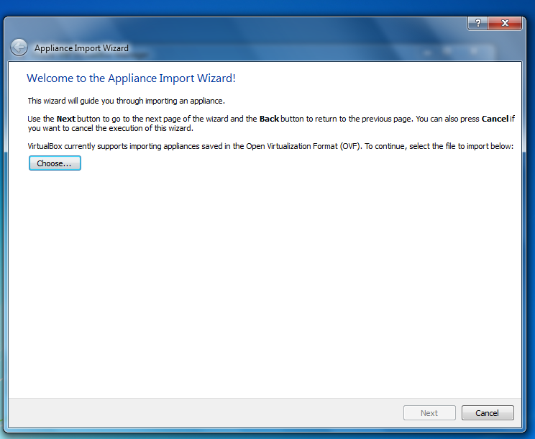
Tela inicial do wizard de importação.

Será exibida uma tela contendo as configurações da máquina virtual, clique no botão Importar para iniciar a importação.
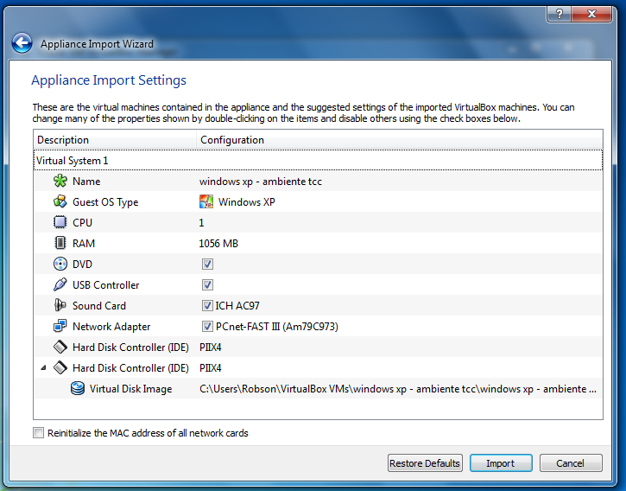
Tela configuração.
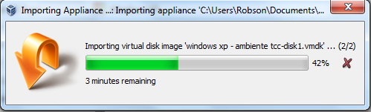
Tela de status da importação.

Após o fim da importação a máquina virtual estará disponível no VirtualBox.
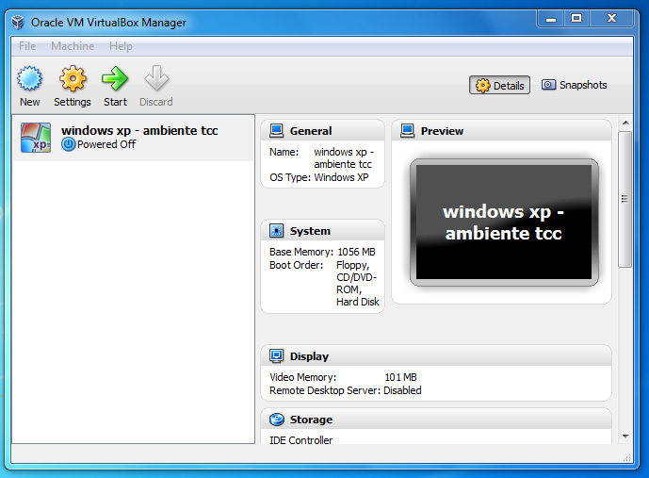
Tela com a máquina virtual instalada.

6.6 Iniciando a Máquina Virtual e o Sistema.

Para iniciar a máquina virtual selecione a mesma e clique no botão Start .
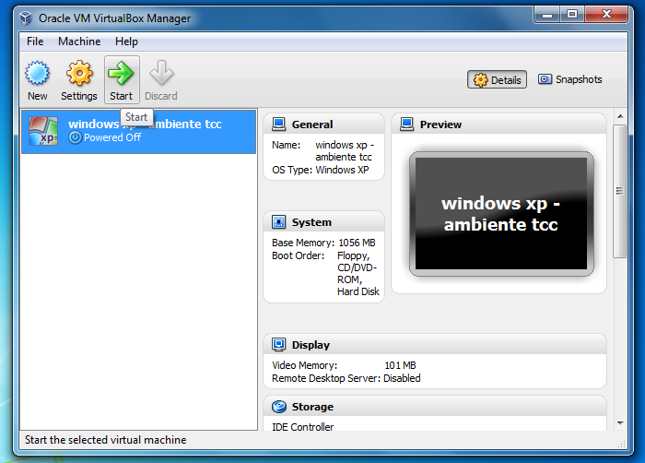
Tela para inicialização da vm.

A vm está configurada para iniciar em modo full screen, caso queira minimizá-la, na parte inferior da tela existe um menu do VirtualBox com algumas opções.
Após a máquina virtual realizar o boot, a tela de login do Windows irá surgir, apenas clique no botão OK ( não há senha ) e estará logado no sistema.

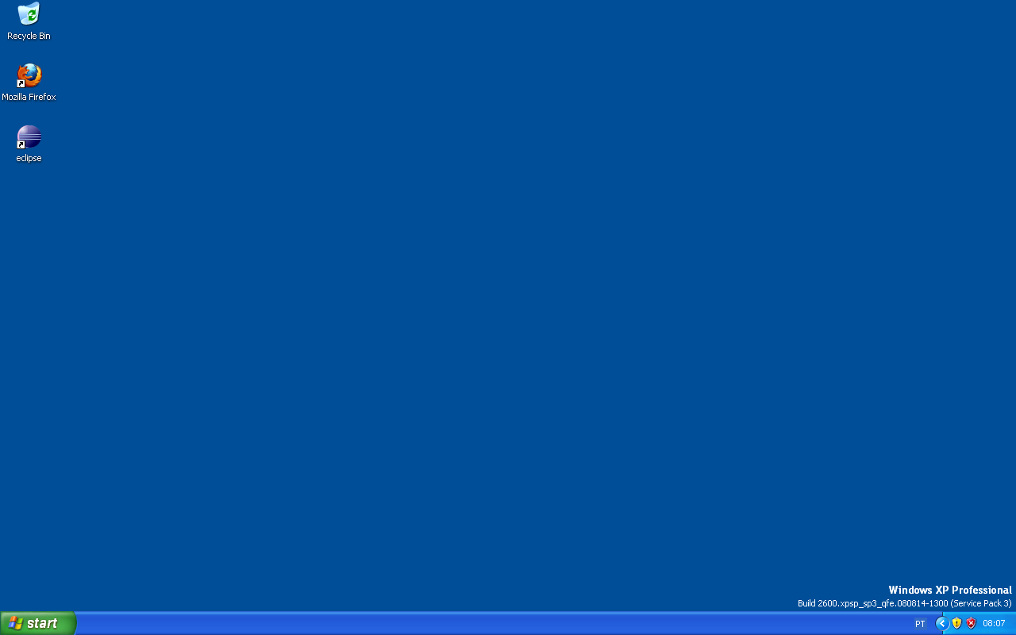
Aréa de trabalho do ambiente do windows.
Para subir o sistema iremos utilizar o Eclipse, então inicialize dando um duplo clique no ícone na área de trabalho do Windows, após sua inicialização selecione o servidor conforme a figura abaixo.

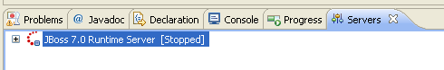
View de servers do eclipse.

Inicie o mesmo clicando no botão de start.
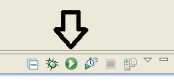

A view do console ficará selecionada exibindo o log do servidor.
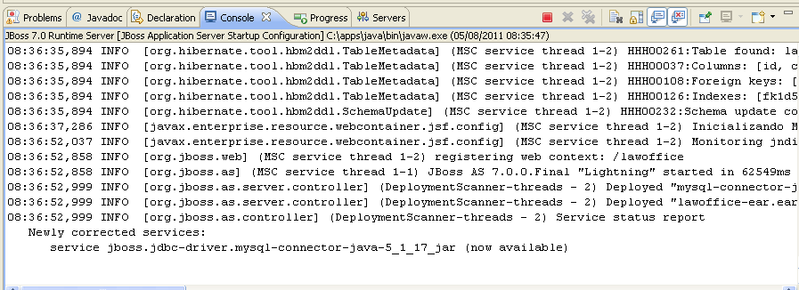
View de console do eclipse.

Após esses passos o sistema já está no ar, para acessar precisamos inicializar o browser dando um duplo clique no icone do Firefox (navegador homologado), a sua home page já está configurada com a home page do sistema.

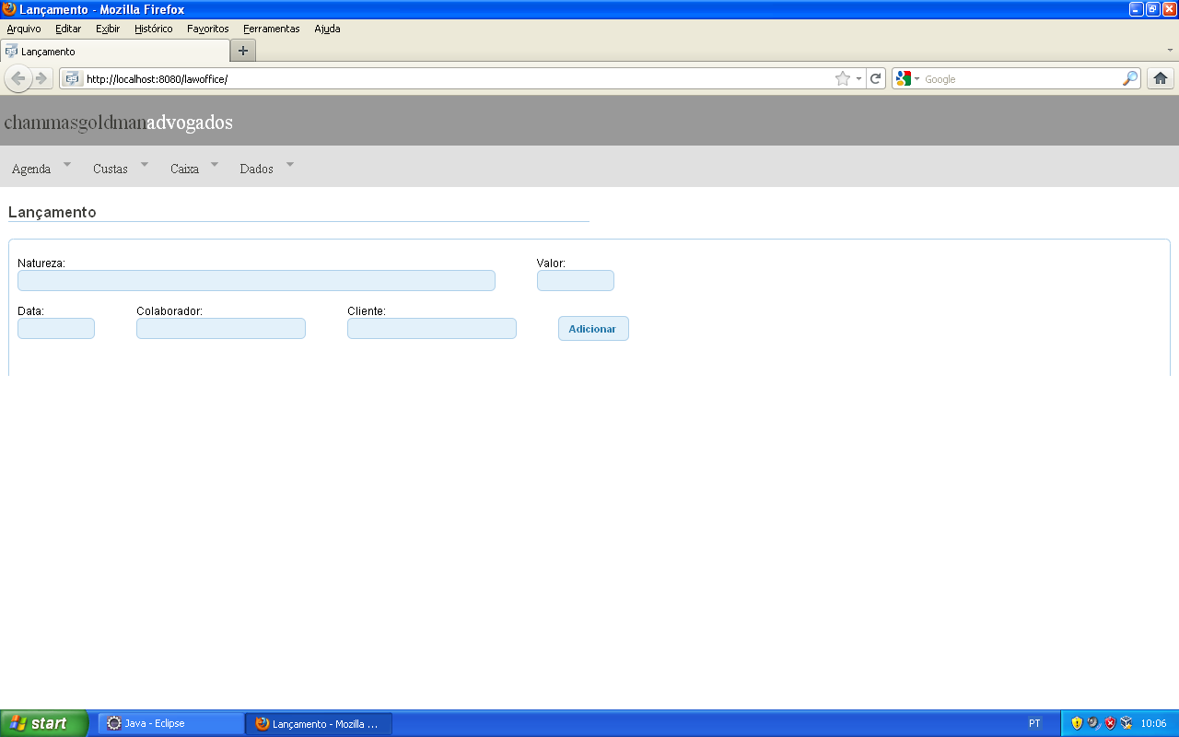
Home page do projeto

Conclusão

A idéia central do projeto era realizar o trabalho de conclusão de curso e obter um case de sucesso realizando um projeto piloto em parceria com um cliente real. Dessa forma conseguir unir diversas tecnologias e metodologias aprendidas durante o curso em um projeto que visou solucionar um problema real.
Desenvolvendo esse projeto partindo desse objetivo conseguir obter uma visão mais abrangente de um projeto real, e o aperfeiçoamento nos conhecimentos de tecnologias que estão hoje no top da plataforma Java, tais como EJB 3.1, JPA 2.0, JSF 2.0 e as tecnologias auxiliares com JUnit, Mockito , JasperReport entre outras que hoje em dia são praticamente obrigatórias para a construção de um software com qualidade. Tenho que mencionar também que utilizei algumas práticas de desenvolvimento ágil para o desenvolvimento desse projeto, adotei alguns itens da metodologia Scrum, como Sprints, Plannings, Kamban.
Boa parte das disciplinas do curso proporcionou um conhecimento para desenvolver esse projeto mas algumas se destacaram mais como a disciplina de Persistência em Java onde obtive conhecimentos de JPA no qual foi a tecnologia utilizada para a camada de persistência outra foi a Java na Web onde estudamos diversas tecnologias web para Java em especial o JSF que foi a tecnologia utilizada para a camada de apresentação do sistema, destaco também a disciplina de EJB onde tivemos aulas extremamentes produtivas com foco em aprender realmente os conceitos de EJB e através do conhecimento obtido nela desenvolvi toda a camada de negócio do projeto em EJB, no projeto utilizei alguns frameworks e ferramentas que estão fora do stack da plataforma Java, como Junit, Mockito, Maven, Apache Commons, JasperReport, IReport e através da aulas da disciplina de Frameworks Utilitários obtive todo o conhecimento necessários para utilizar tais tecnologias, uma das grandes preocupações que tive ao desenvolver o projeto foi em relação aos design da classes da camada de negócio a idéa central era desenvolver essa camada de forma que ela ficasse com baixo acoplamento e com alta coesão entre as classes e com as aulas da disciplina de Desgin Patterns onde foi apresentado os principais padrões de projetos utilizados hoje em dia e consegui desenvolver uma camada de negócio mais flexivél a mudanças com baixo acoplamento e alta coesão aplicando patterns como Factory, Stratage de Facade, como trata-se te um projeto onde existe um cliente real, decidi aplicacar alguns conceitos aprendidos na disciplina de Metodologia de Desenvolviemento Ágil, tivemos excelentes aulas sobre esse assunto ouve diversas dinâmicas onde aplique na pratica no projeto alguns itens aprendido da metotogida Scrumm. Um ponto muito importante em todas essas disciplinas citadas, foi a competência dos professores que tiveram foco total em ensinar não somente os conceitos de cada uma mas sim passar as suas experiências reais que tiveram no dia dia de seus trabalhos, isso posso dizer que realmente foi um diferencial muito grande do curso, aprender os conceito com exemplos reais encontrado em projetos fez toda a diferença para realizar esse trabalho.
Concluo, então, dizendo que os objetivos que procurei atingir realizando esse trabalho foram alcançados e que o curso realizado agregou muito na minha carreira profissional e intelectual e com o desenvolvimento desse trabalho obtive uma visão de projetos que poderei encontrar pela frente em minha carreira como desenvolvedor.

Referências Bibliográficas e Links

Geary, David; Horstmann, Cay. Core Java Server Face. 2° ed.Local: Altas Books, 2007. 544p.

Wikipedia, Java Server Faces Disponível em <http://en.wikipedia.org/wiki/JavaServer_Faces>. Acesso em 15 de
Março de 2011.

Wikipedia, Rich Internet Application Disponível em <http://en.wikipedia.org/wiki/Rich_Internet_application> Acesso em 15 de Março de 2011

Prime Faces, Prime Faces Disponível em <http://www.primefaces.org/ >. Acesso em 15 de Março de 2011

Wikipedia, XHTML Disponível em < http://pt.wikipedia.org/wiki/XHTML >. Acesso em 15 de Março de 2011

JEE Tutorial, Facelets Disponível em < http://download.oracle.com/javaee/6/tutorial/doc/giepx.html >. Acesso em 15 de Março de 2011

Wikipedia, JQuery Disponível em <http://en.wikipedia.org/wiki/JQuery>. Acesso em 15 de Março de 2011

JQuery, JQuery Home Oficial Disponível em <http://en.wikipedia.org/wiki/JQuery>. Acesso em 15 de Março de 2011

JEE tutorial, EJB 3.1 Disponível em <http://download.oracle.com/javaee/6/tutorial/doc/gijsz.html >. Acesso em 16 de Março de 2011

Wikipedia, EJB Disponível em <http://en.wikipedia.org/wiki/Enterprise_JavaBean>. Acesso em 16 de Março de 2011

Panda, Debu; Rahman, Reza; Lane, Darke. EJB 3 em Ação. 2º Edição.Local: Alta Books, 2009. 592p.

Jasper Reports, Jasper Reports Home Oficial Disponível em <http://jasperforge.org/projects/jasperreports>. Acesso em 17 de Março de 2011

JEE Articles, Java Persistence API Disponível em <http://www.oracle.com/technetwork/articles/javaee/jpa-137156.html>. Acesso em 25 de Março de 2011

Eclipse, Eclipse Home Oficial Disponível em <http://eclipse.org/>. Acesso em 16 de Julho de 2011

JUnit, JUnit Home Official Disponível em < http://www.junit.org >. Acesso em 27 de Julho de 2011

Wikipedia, Mock Object Disponível em <http://pt.wikipedia.org/wiki/Mock_Object>. Acesso em 27 de julho de 2011

Mockito, Mockito Home Oficial Disponível em <http://mockito.org/>. Acesso em 27 de julho de 2011

Maven, Maven Home Oficial Disponível em <http://maven.apache.org/>. Acesso em 28 de julho de 2011

M2E, M2E Home Oficial Disponível em <http://www.eclipse.org/m2e/>.Acesso em 28 de julho de 2011

Wikipedia, SCM Disponível em <http://pt.wikipedia.org/wiki/Sistema_de_controle_de_versão>. Acesso em 01 de Agosto de 2011

SubEclipse, SubEclipse Home Oficial Disponível em <http://subclipse.tigris.org/>.Acesso em 01 de Agosto de 2011

JBoss, JBoss As Disponível em <http://www.jboss.org/jbossas/>. Acesso em 03 de Agosto de 2011

JEE, JEE Overview Disponível em < http://www.oracle.com/technetwork/java/javaee/overview/index.html >. Acesso em 10 de Agosto de 2011

MySql, Mysql Server Home Oficial Disponível em < http://www.mysql.com/>. Acesso em 10 de Agosto de 2011

